《鲁比和格鲁布》系列作品推荐
RUBY AND GRUB series

作者简介：

阿比·伯林汉姆（Abi Burlingham）生活在英国德比郡。已经结婚的她育有两个孩子，还养了一只史宾格犬。她曾在莱斯特念书，以成人学生的身份学习英语，并在随后研修了历史与英国文学专业。她曾在两次诗歌竞赛中荣获亚军，并出版多部儿童绘本图书。

萨拉·沃伯顿（Sarah Warburton）现已在图书插图领域从业近十三年。她曾为多家出版社工作，现在生活在英国布里斯托尔。

系列书之一：
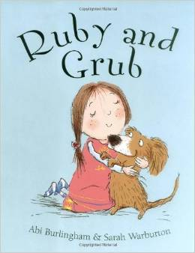
中文书名：《鲁比和格鲁布》
英文书名：RUBY AND GRUB
作 者：Abi Burlingham
绘 者：Sarah Warburton
出 版 社：Piccadilly Press Ltd
代理公司：Hot Key Books /ANA
页 数：32页
出版时间：2010年2月
代理地区：中国大陆、台湾
审读资料：电子稿/样书
类 型：4-7岁儿童绘本
卖点提炼：
*感受爱与包容*
*动物与孩子纯真的世界*
内容简介：

这个可爱的故事讲述了一件发生在小女孩与她的淘气小狗身上的事。鲁比三岁了，她最喜欢的格鲁布却是一只又脏又臭的小野狗！不仅如此，格鲁布还非常淘气——他在院子里乱挖洞，还在泥地里打滚，踩得屋里到处都是脏脚印。最后，鲁比的妈妈终于受够了。

“够了！”妈妈说，“格鲁布，你太淘气了，太脏，太能惹麻烦了。你必须离开这个家！”

然而等格鲁布真的被带去与叔叔汤姆和他家的三条狗一起生活后，所有人都开始想念他。于是格鲁布又回来了，当然很快家里又变得一团糟。

内文图画：

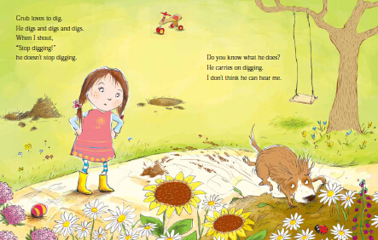

系列书之二：
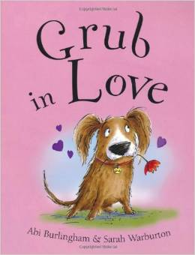
中文书名：《格鲁布恋爱了》
英文书名：GRUB IN LOVE
作 者：Abi Burlingham
绘 者：Sarah Warburton
出 版 社：Piccadilly Press Ltd
代理公司：Hot Key Books /ANA
页 数：32页
出版时间：2011年1月
代理地区：中国大陆、台湾
审读资料：电子稿/样书
类 型：4-7岁儿童绘本
卖点提炼：
*儿童与动物的互动*
*培养观察力、洞察力*
内容简介：

鲁比与格鲁布对刚搬进隔壁的小男孩与小狗产生了怀疑。一天，鲁比发现格鲁布的表现有些奇怪。原来，格鲁布恋爱了！由于彼此都是小狗，他们很快玩在一起，两人之间的友情也开始逐渐升温。

内文图画：

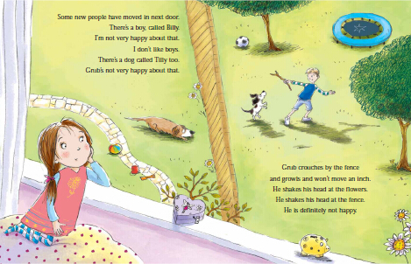

系列书之三：
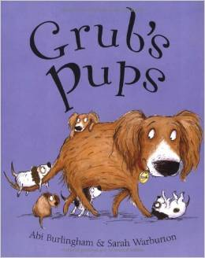
中文书名：《格鲁布当爸爸了》
英文书名：GRUB'S PUPS
作 者：Abi Burlingham
绘 者：Sarah Warburton
出 版 社：Piccadilly Press Ltd
代理公司：Hot Key Books /ANA
页 数：32页
出版时间：2011年8月
代理地区：中国大陆、台湾
审读资料：电子稿/样书
类 型：4-7岁儿童绘本
卖点提炼：
*充满爱与惊喜的故事*
*热闹欢乐的大家庭*
内容简介：

令人激动不已的事情即将发生。格鲁布要当爸爸了！

鲁比与住在她隔壁的好朋友比利正在打赌比利的小狗蒂利究竟能生多少个狗宝宝。不过对格鲁布来说，狗宝宝的降生却会让生活变得更加复杂……他会如何处理即将到来的亲子关系？

内文图画：

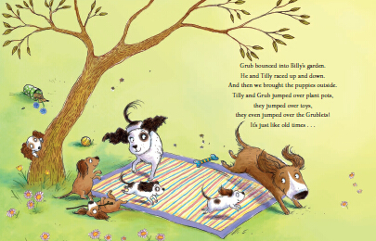

谢谢您的阅读！
请将回馈信息发至：李馥辰 (Cindy Li)
安德鲁﹒纳伯格联合国际有限公司北京代表处
北京市海淀区中关村大街甲59号中国人民大学文化大厦1705室, 邮编：100872
电 话：010-82509406
传 真：010-82504200
Email：Cindy@nurnberg.com.cn
网 站：Http://www.nurnberg.com.cn
新浪微博：http://weibo.com/nurnberg
豆瓣小站：http://site.douban.com/110577/
微信订阅号：安德鲁书讯

